Аппликация обрывная

«Носит одуванчик желтый сарафанчик»

Задачи:

1.Вызывать интерес к созданию выразительного образа пушистого одуванчика в технике обрывной аппликации.

2.Уточнить представление детей о внешнем виде одуванчика и показать возможность изображения жёлтых и белых цветов.

3. Развивать чувство цвета и формы, мелкую моторику.

4. Воспитывать эстетические эмоции, художественный вкус.

Материалы и оборудование:

Листы бумаги жёлтого, белого , ярко-зелёного цвета, части **аппликации**, клей, бумажные салфетки, иллюстрации.

Предварительная работа:

Рассматривание изображений **одуванчиков..** Разучивание стихотворения Е. Серовой "**Одуванчик**".

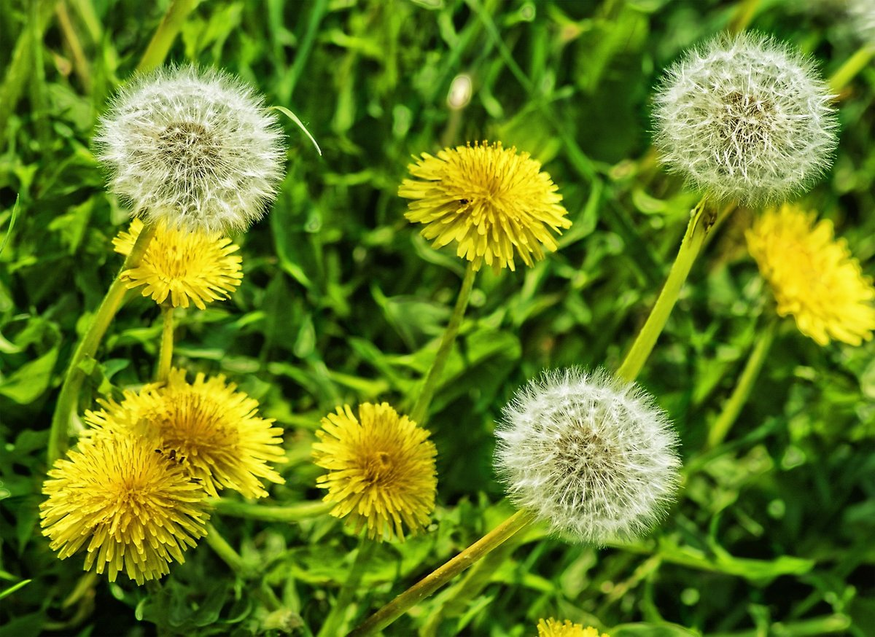

Разучивание стихотворения Е. Серовой "**Одуванчик**".

Носит **одуванчик желтый сарафанчик.**

Подрастет – нарядится

В беленькое платьице:

Легкое, воздушное,

Ветерку послушное.

Пальчиковая гимнастика *«Цветы»*.

Наши нежные цветки распускают лепестки. Поднять кисти рук вверх

с опорой на локти, пальчики собраны в щепоть, раскрыть пальчики.

Ветерок чуть дышит, лепестки колышет. Плавное раскачивание

раскрытых пальчиков влево-вправо.

Наши алые цветки закрывают лепестки. Собрать пальчики обеих рук

в щепоть.

Тихо засыпают, головой качают. Плавное раскачивание пальчиков,

собранных в щепоть, влево-вправо.

 Стихотворение В. Шипуновой *«Золотой****одуванчик****»*:

Солнце улыбается,

Лучики - как пальчики.

А в траве качаются

**Дети-одуванчики**.

Поцелует солнце

Жёлтый **одуванчик**

И причешет чёлку

Золотыми пальчиками.

Образец

